 | 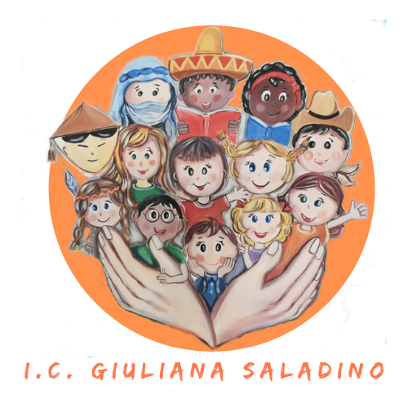 | 
Istituto Comprensivo Statale
“GIULIANA SALADINO”
Via Barisano da Trani, 7/9 – Tel.0916734993 – Fax 0916731608
90145 – P A L E R M O
Cod. Fiscale 80013800828 – CM PAIC897004
Osservatorio di Area Distretto 12 – Ambito territoriale 19
www.icgiulianasaladino.edu.it - Mail: paic897004@istruzione.it

Circolare n. 168/A.S. 2018-2019 Palermo, 12/04/2019

AL PERSONALE

AI GENITORI

ALLA DSGA

OGGETTO: VACANZE PASQUALI 2019.

Vista la Circolare n. 30, si ricorda al personale ed ai genitori che da Giovedi 18 Aprile a Venerdi 26 Aprile 2019 le attività didattiche saranno sospese.

Tutti gli alunni rientreranno a scuola Lunedi 29 Aprile 2019.

Lunedi 15 e Martedi 16 aprile, avrà luogo la vendita di gadget e la merenda da parte degli operatori dell’Associazione San Giovanni Apostolo nell’atrio della Sede centrale.
Le classi della scuola primaria scenderanno a turno dalle ore 9.00 alle ore 10.30 mentre gli alunni delle classi della S.S.I° scenderanno dalle ore 10.35 alle ore 11.30 (in ordine classi primo piano e successivamente classi secondo piano).

La consumazione dei prodotti acquistati deve avvenire nelle classi di appartenenza.

Lunedi 15 aprile l’Associazione SPIA proporrà – per gli alunni della Sede centrale - l’acquisto di uova di pasqua il cui ricavato sarà devoluto al reparto di Oncoematologia Pediatrica dell’Ospedale civico di Palermo.

Martedi 16 Aprile, gli alunni della Scuola Primaria saranno licenziati alle 10.15 e con i genitori si recheranno nella Chiesa Parrocchiale per partecipare ad un momento di riflessione sulla Pasqua.
Al termine saranno licenziati.
Successivamente i docenti della Scuola Primaria svolgeranno la progettazione in sede centrale

Mercoledi 17 Aprile, le attività didattiche avranno termine alle ore 11.30 per la Scuola dell’Infanzia e Primaria ed alle 11.40 per la S.S.I°.
Il servizio mensa al plesso Paladini sarà sospeso.

Nel suddetto giorno, le classi potranno organizzare un momento conviviale per lo scambio di auguri a partire dalle ore 10.30. Per tale occasione i rappresentanti dei genitori sono autorizzati alla collaborazione nelle classi.

Si ricorda che è consentito soltanto l’uso di alimenti e bevande di produzione NON domestica.
Si invitano i genitori i cui figli hanno problemi di intolleranze e/o allergie alimentari a sensibilizzare i propri figli sull’attenzione da porre ai prodotti alimentari utilizzati nel corso dei momenti conviviali nelle classi.

Tutti i Coordinatori ed i Presidenti di Interclasse avranno cura di far prendere nota scritta agli alunni mentre i Presidenti di Intersezione avranno cura di informare personalmente i genitori.

Alle ore 12.00 tutto il personale scolastico si radunerà presso il salone teatro per il tradizionale scambio di auguri pasquali.

Il DS e il personale della scuola porgono ai genitori ed agli alunni gli auguri per una serena Pasqua.

Si invita la DSGA a disporre quanto di competenza in conformità alla presente circolare.

Il Dirigente Scolastico
Prof. Giusto Catania
Firma autografa omessa ai sensi
dell’art. 3, comma 2, del D.L.vo n°39/1993

